
Министерство образования, науки и молодежной политики Забайкальского края
ГУ ДПО «Институт развития образования Забайкальского края»
ГАОУ ДПО «Агинский институт повышения квалификации
работников социальной сферы» Забайкальского края
ФГБОУ ВПО «Забайкальский государственный университет»
Забайкальская краевая организация Общероссийского Профсоюза образования

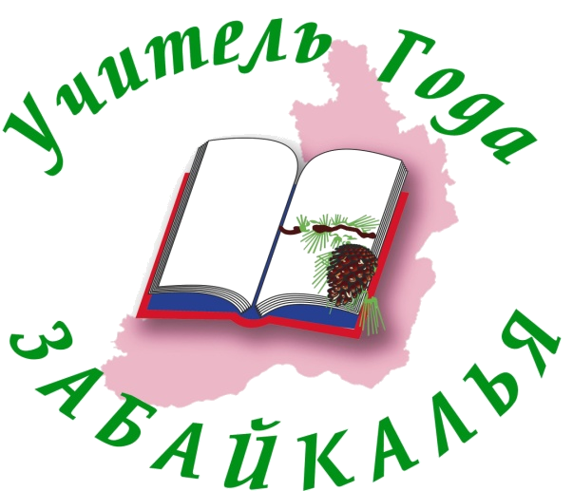

Программа

16-19 марта

Чита
2015
ДЕНЬ ПЕРВЫЙ

16 марта, понедельник
Место проведения: ГАУ «Дворец молодёжи Забайкальского края
«Мегаполис», ул. Богомягкова, 23

09.00-12.00 | Заезд участников | ГАУ  «Дворец молодёжи Забайкальского края «Мегаполис»
15.00-17.00 | Торжественное открытие X (юбилейного) Краевого конкурса «Учитель года Забайкалья - 2015» | ГАУ  «Дворец молодёжи Забайкальского края «Мегаполис»
17.00-18.00 | Выезд участников конкурса в образовательные организации | Образовательные организации  г. Читы

ДЕНЬ ВТОРОЙ

Первый тур «Педагог-профи»
17 марта, вторник
Место проведения: образовательные организации г. Читы
08.00-17.00 | Конкурсные мероприятия  «Учебное занятие»  «Педагогический совет» | по расписанию
08.00-17.00 | Номинация «Учитель года Забайкалья»  Секция «Гуманитарное образование»  Секция «Начальное образование»  Секция «Естественно-научное образование» | МБОУ  СОШ № 9  г. Читы,  ул. Июньская, 2
08.00-17.00 | Номинация «Молодой педагог года Забайкалья» | МБОУ  СОШ № 9  г. Читы,  ул. Июньская, 2
08.00-17.00 | Номинация «Педагог года Забайкалья» | МБОУ  СОШ № 9  г. Читы,  ул. Июньская, 2
08.00-17.00 | Номинация «Педагог-психолог Забайкалья» | МБОУ  СОШ № 9  г. Читы,  ул. Июньская, 2
08.00-17.00 | Номинация «Воспитатель года Забайкалья» | МДОУ «Центр развития ребенка-детский сад  № 22» г. Читы, ул. Нечаева, 117
18.00 | Расширенное заседание Большого жюри | ГУ ДПО «Институт развития образования Забайкальского края, ул.Фрунзе,1
ДЕНЬ ТРЕТИЙ

Второй тур «Педагог-мастер»
18 марта, среда
Место проведения: ГПОУ «Читинский техникум отраслевых технологий и бизнеса», ул. Бабушкина, 66

09.00-09.20 | Объявление результатов первого тура  конкурса «Педагог-профи» | Актовый зал  Читинского  техникума  отраслевых  технологий и бизнеса
09.20-12.15 | Конкурсное задание «Мастер-класс»
12.15-13.15 | Перерыв
13.15-16.45 | Конкурсное задание «Мастер-класс»
17.00 | Расширенное заседание Большого жюри

ДЕНЬ ЧЕТВЕРТЫЙ

Второй тур «Педагог-мастер»
19 марта, четверг
Место проведения: ГАУ «Дворец молодёжи Забайкальского края
«Мегаполис», ул. Богомягкова, 23

10.30-10.50 | Объявление результатов второго тура конкурса | ГАУ  «Дворец молодёжи Забайкальского края «Мегаполис»
10.50-12.00 | Конкурсное задание «Кейсы» | ГАУ  «Дворец молодёжи Забайкальского края «Мегаполис»
12.00-13.00 | Перерыв  Заседание Большого жюри | ГАУ  «Дворец молодёжи Забайкальского края «Мегаполис»
13.00-14.30 | Церемония награждения победителей Краевого конкурса «Учитель года Забайкалья - 2015» | ГАУ  «Дворец молодёжи Забайкальского края «Мегаполис»

БОЛЬШОЕ ЖЮРИ

Шибанова Н.М., заместитель министра образования, науки и молодежной политики Забайкальского края, начальник Управления общего образования и воспитания, к.п.н., председатель жюри

Дамбаева Б.Б., ректор ГУ ДПО «Институт развития образования Забайкальского края», к.п.н., заместитель председателя жюри

Члены большого жюри

- Алешкина Т.В., директор ГПОУ «Читинский педагогический колледж», к.п.н.
- Будаева Б.Б., ректор ГАОУ ДПО «Агинский институт повышения квалификации работников социальной сферы», к.г.н.
- Бутуханова Р.В., учитель МОУ «Могойтуйская средняя общеобразовательная школа № 2», победитель конкурса «Учитель года Забайкалья - 2013», победитель конкурса ПНП «Образование»
- Гарднер В.В., проректор по учебной работе ГУ ДПО «Институт развития образования Забайкальского края», к.п.н.
- Грешилова И.А., проректор по научно-методической работе ГУ ДПО «Институт развития образования Забайкальского края», к.филос.н.
- Игумнова Е.А., профессор кафедры педагогики ФГБОУ ВПО «Забайкальский государственный университет», руководитель научно-исследовательской лаборатории экологического образования, д.п.н.
- Канунникова К.В., генеральный директор ОАО «Альтес», депутат Законодательного Собрания Забайкальского края
- Кимова С.З., доцент кафедры социальной работы ФГБОУ ВПО «Забайкальский государственный университет», к.п.н.
- Клименко Т.К., профессор кафедры педагогики ФГБОУ ВПО «Забайкальский государственный университет», декан психолого-педагогического факультета, д.п.н., член Совета Общественной палаты Забайкальского края, председатель комитета по вопросам образования и науки, член Общественной палаты Российской Федерации
- Окунева Н.И., председатель Забайкальской краевой организации Общероссийского Профсоюза образования, к.с.н., член Совета Общественной палаты Забайкальского края
- Рогова А.В., профессор кафедры педагогики ФГБОУ ВПО «Забайкальский государственный университет», д.п.н.
- Старостина С.Е., проректор по учебной работе ФГБОУ ВПО «Забайкальский государственный университет», д.п.н
- Шойдокова Н.Ц., учитель МБУ ОШИ «Агинская окружная гимназия-интернат», к.ф.н., победитель конкурса «Учитель года Забайкалья - 2009», победитель конкурса ПНП «Образование»

ПРЕДМЕТНОЕ ЖЮРИ

Номинация «Учитель года Забайкалья»
Секция «Гуманитарное образование»
- Романюк Л.Б., ст. преподаватель факультета предметных технологий и профильного обучения ГУ ДПО «Институт развития образования Забайкальского края», председатель
- Нелюбова Н.Я., ст. преподаватель факультета предметных технологий и профильного обучения ГУ ДПО «Институт развития образования Забайкальского края»
- Волочаева А.В., доцент кафедры истории ФГБОУ ВПО «Забайкальский государственный университет», к.ист.н.
- Рабданова Л.Р., проректор по научно-методической работе ГАОУ ДПО «Агинский институт повышения квалификации работников социальной сферы»
- Рычкова В.В., доцент кафедры прикладной и практической психологии
ГУ ДПО «Институт развития образования Забайкальского края»

Секция «Начальное образование»
- Храмцова Н.В., декан факультета дошкольного и начального общего образования ГУ ДПО «Институт развития образования Забайкальского края», председатель
- Казанова О.И., доцент факультета дошкольного и начального общего образования ГУ ДПО «Институт развития образования Забайкальского края»
- Шкабура И.А., доцент кафедры теории и методики дошкольного и начального общего образования ФГБОУ ВПО «Забайкальский государственный университет», к.п.н.
- Гарбуз Т.А., директор МБОУ «Начальная общеобразовательная школа № 21» г. Читы
- Цыдендоржиева Ц.Ц., ст. преподаватель Центра модернизации общего образования ГАОУ ДПО «Агинский институт повышения квалификации работников социальной сферы»

Секция «Естественно-научное образование»
- Хренова Т.П., заведующая кафедрой образовательного менеджмента ГУ ДПО «Институт развития образования Забайкальского края», к.п.н., председатель
- Дашинимаева Ц.Ц., проректор по учебно-методической работе ГАОУ ДПО «Агинский институт повышения квалификации работников социальной сферы»
- Игумнова Е.А., профессор кафедры педагогики ФГБОУ ВПО «Забайкальский государственный университет», руководитель научно-исследовательской лаборатории экологического образования, д.п.н.
- Казакова Л.И., проректор, директор Центра информационных технологий образования и дистанционного обучения ГУ ДПО «Институт развития образования Забайкальского края»
- Десненко С.И., заведующая кафедрой физики, теории и методики обучения физики ФГБОУ ВПО «Забайкальский государственный университет», д.п.н.

Номинация «Воспитатель года Забайкалья»
- Улзытуева А.И., профессор кафедры теории и методики дошкольного и начального образования ФГБОУ ВПО «Забайкальский государственный университет», д.п.н., председатель
- Кудашова О.В., преподаватель факультета дошкольного и начального общего образования ГУ ДПО «Институт развития образования Забайкальского края»
- Очирова О.Д., доцент факультета дошкольного и начального общего образования ГУ ДПО «Институт развития образования Забайкальского края», к.п.н.
- Москвина С.В., преподаватель факультета дошкольного и начального общего образования ГУ ДПО «Институт развития образования Забайкальского края»
- Ортонова Ц.Б., ст. преподаватель Центра модернизации общего образования ГАОУ ДПО «Агинский институт повышения квалификации работников социальной сферы»

Номинация «Педагог года Забайкалья»
- Доржиева Л.А., начальник отдела воспитания, дополнительного образования Министерства образования, науки и молодежной политики Забайкальского края, к.п.н., председатель
- Стромилова Л.М., заведующая кафедрой воспитания и социализации детей и молодежи ГУ ДПО «Институт развития образования Забайкальского края»
- Черепанов В.В., директор ГОУ ДОД «Забайкальский детско-юношеский центр»
- Доржиева Л.Ю., заведующая кафедрой социального менеджмента ГАОУ ДПО «Агинский институт повышения квалификации работников социальной сферы»
- Миронов А.В., преподаватель МОУ ДОД «Центральная детская музыкальная школа»

Номинация «Педагог-психолог Забайкалья»
- Портнова Л.К., доцент кафедры прикладной и практической психологии ГУ ДПО «Институт развития образования Забайкальского края», к.пс.н., председатель
- Черепанова Е.П., доцент кафедры прикладной и практической психологии ГУ ДПО «Институт развития образования Забайкальского края»
- Чимитова Б.Ц., педагог-психолог МОУ «Средняя общеобразовательная школа № 2» ГО «Посёлок Агинское»
- Эрдынеева Г.Г., ст. преподаватель кафедры образовательных технологий ГАОУ ДПО «Агинский институт повышения квалификации работников социальной сферы»
- Сутурина Ю.В., заместитель декана факультета психологии по учебной работе ФГБОУ ВПО «Забайкальский государственный университет», к.пс.н.

Номинация «Молодой педагог года Забайкалья»
- Ульзутуева С.А., ст. преподаватель факультета предметных технологий и профильного обучения ГУ ДПО «Институт развития образования Забайкальского края», председатель
- Доржиева Ж.Б., ст. преподаватель Центра модернизации общего образования ГАОУ ДПО «Агинский институт повышения квалификации работников социальной сферы»
- Клименко О.Е., доцент кафедры педагогики ФГБОУ ВПО «Забайкальский государственный университет», к.п.н.
- Нашинова А.Н., председатель Забайкальской ассоциации молодых педагогов, учитель истории и обществознания МБОУ «Многопрофильная гимназия № 12» г. Читы
- Пономаренко Т.И., заведующая кафедрой прикладной и практической психологии ГУ ДПО «Институт развития образования Забайкальского края», к.пс.н.

Состав оргкомитета Краевого конкурса
«Учитель года Забайкалья-2015»
- Шибанова Н.М., заместитель министра образования, науки и молодежной политики Забайкальского края, председатель оргкомитета
- Дамбаева Б.Б., ректор ГУ ДПО «Институт развития образования Забайкальского края», заместитель председателя оргкомитета
- Поздеева О.В., ведущий консультант отдела общего, специального образования Министерства образования, науки и молодежной политики Забайкальского края, секретарь оргкомитета

Члены оргкомитета
- Рогалева Е.А., заместитель министра образования, науки и молодежной политики Забайкальского края
- Титова Е.Г., начальник отдела кадрового обеспечения Министерства образования, науки и молодежной политики Забайкальского края
- Гудков А.Г., начальник отдела контрольно-аналитической работы Министерства образования, науки и молодежной политики Забайкальского края
- Никифорова Н.Ю., начальник отдела общего, специального образования Министерства образования, науки и молодежной политики Забайкальского края
- Доржиева Л.А., начальник отдела воспитания, дополнительного образования Министерства образования, науки и молодежной политики Забайкальского края
- Бабанская И.В., главный специалист-эксперт отдела общего, специального образования Министерства образования, науки и молодежной политики Забайкальского края
- Будаева Б.Б., ректор ГАОУ ДПО «Агинский институт повышения квалификации работников социальной сферы»
- Грешилова И.А., проректор ГУ ДПО «Институт развития образования Забайкальского края»
- Гарднер В.В., проректор ГУ ДПО «Институт развития образования Забайкальского края»
- Окунева Н.И., председатель Забайкальской краевой организации профсоюза работников народного образования и науки РФ
- Кирик О.И., председатель комитета образования Администрации городского округа «Город Чита»

СПОНСОРЫ
Краевого конкурса «Учитель года Забайкалья - 2015»






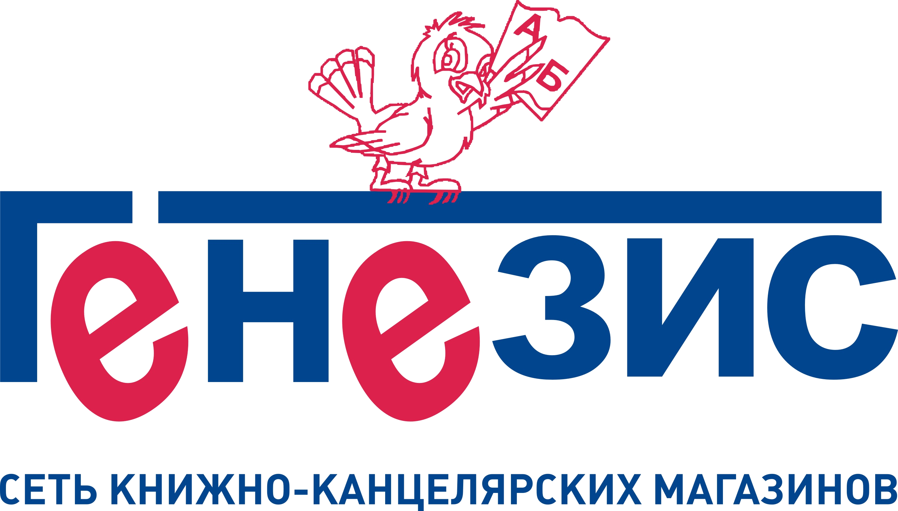

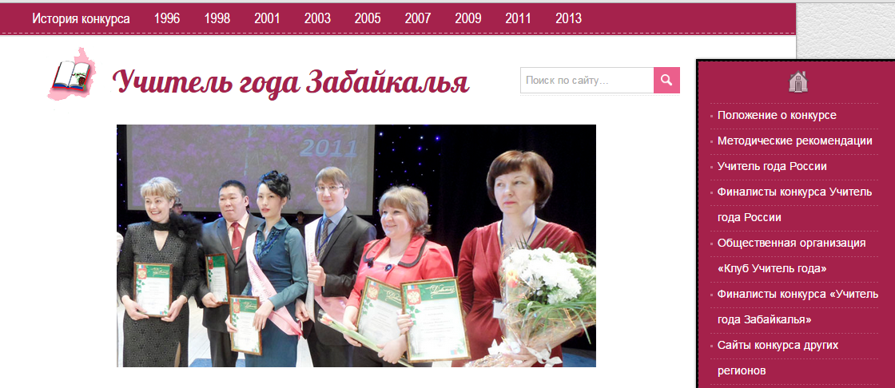



Информационное сопровождение конкурса: http://teacher.zabedu.ru
ИП Лысенко Н.А.
Магазин учебной литературы
и канцелярских товаров
«Учитель»

